新北区“姚建法名教师成长营”启动仪式暨第一次集中活动的通知

在新北区教育局的统筹引领下，新北区“姚建法名教师成长营”2019年完成17名营员的招募，并设计“苏教版小学数学教材例题教学中多元表征教学手册研发”建设项目。为了工作的有序、有效开展，特举行本成长营启动仪式暨第一次集中研讨活动。

一、活动时间：2020年1月8日下午13:30
二、活动地点：新北区新桥实验小学问源楼三楼会议室（1）
三、参加对象：
1、新北区“姚建法名教师成长营”全体营员（圩塘张小玲、香槟湖蔡腾飞、新桥殷娟、新桥罗雯娟、新二徐艺、百草园胡珂、飞龙王怡雯、安家王斌、薛家陈嘉烨、春江王红、百丈吴秀娟、孟实王兰兰、九里李婷、龙二蔡芬、龙虎徐子燕、三井陈沁、龙城杨洋）
2、“多元表征”课题组核心成员（新桥殷娟、罗雯娟、冯洁、李娟、陈惠、陈洁、刘群、刘孝玲；百丈赵春香、褚君）
四、活动议程：
活动环节 |  | 内容与形式 | 备注
1 | 专家引领 | 新北区教师管理服务中心周文荣校长指导
2 | 自我介绍 | 摆放自制席卡，组建三个学习小组 | 提前自制席卡（体现学校与姓名，其他不限）
 |  | 每组推荐两人1分钟自我介绍 | 组长分别为张小玲、蔡藤飞、殷娟
3 | 项目介绍 | 简要介绍多元表征及其建设项目框架 | 提前QQ群线上学习多元表征建设项目方案
 |  | 论证研讨例题多元表征的内容结构体系 | 按年级现场组建六个项目建设小组
4 | 成长规划 | 学习成长营研修方案，论证营员三年发展规划 | 寒假完成个人三年发展规划
五、摄影通讯：罗雯娟、杨洋

新北区“姚建法名教师成长营”
2020.1.6
附：多元表征内容结构体系表（示例初稿）

多元表征内容结构体系表（示例初稿）
册数 | 单元 | 例题图 | 多元表征教学路径设计 | 多元表征流程图 | 教学模型
二年级上册 | 第四单元表内除法（一） | 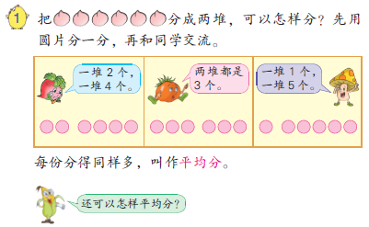 | 呈现数学情境  合作要求：  （1）摆一摆、画一画：用圆片分一分，或画图表示分的过程与结果  （2）说一说、议一议：小组交流分的方法与结果，并准备集体分享  集体交流，揭示平均分  聚焦思考：还可怎样平均分？摆一摆圆片或画一画图  学生举例平均分 | 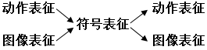  说明：水平高的学生可以不摆圆片而直接选择画图表示分或平均分。概念词“平均分”在这已然成为一种“数学符号”。 | 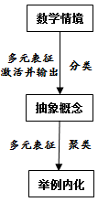
 |  | 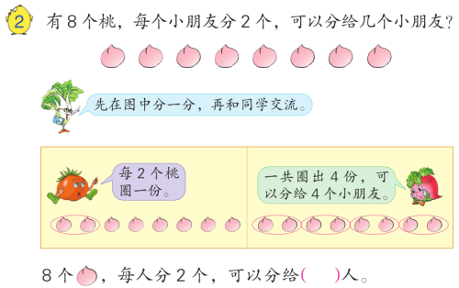 | 呈现数学情境  合作要求：  （1）想一想：每个小朋友分2  个，可以怎么分？  （2）圈一圈：在图中圈一圈，看看分给几个小朋友。  （3）议一议：同桌交流自己是怎么圈的，分给几人，准备集体分享  交流小结：一个圈表示1个人，几个圈就表示分给几人。 | 动作表征→图像表征→言语表征  说明：圈的时候是动作表征，完成后的静态结果是图像表征（或脑中想的是图像）。特别地，“一个圈对应一个人”体现了图像表征的内部转译 | 